2018 全國高中職零售專家模擬競賽
主辦單位：東南科技大學 行銷與流通管理系
協辦單位：特波國際股份有限公司
壹、宗旨
藉由零售業賣場模擬經營競賽，提供高中職學生體驗零售「門市」的經營管理與實務運作，激發對行銷及門市經營管理的興趣。參加隊伍擔任「店長」角色，從如何開設新店、價格制定、採購作業、促銷計畫、市場調查、人力資源、盤點作業、分析商品經營績效、門市經營報表及門市經營成果，經過不斷的分析及策略調整的模擬過程，學習如何經營管理零售門市，體驗當店長的樂趣。
貳、參加對象
全國高中職商管相關職科在學學生。
參、競賽時程
競賽活動 | 網路報名 | 網路練習與初賽 | 現場決賽
日期 | 即日起至107.3.9 (五) 23:59 | 107.3.12 (一) 12:00至107.3.16 (五) 12:00 | 107.3.23 (五) 9:30報到
地點 | 就地自行連線上網註冊報名 | 就地自行連線上網練習與初賽成績提交 | 東南科大中正樓409電腦教室現場競賽

現場決賽流程
流程 | 時間
報到 | 09:30-10:00
現場決賽 | 10:00-11:30
頒獎典禮 | 11:30-12:00

肆、參賽報名
1.參與資格：全國高中職商管相關職科在學學生。
2.報名方式：本次競賽為個人賽，採線上報名，每位參賽者都需至『商戰英雄聯盟』網站http://www.biz-game.net註冊會員，再選擇「2018 全國高中職零售專家模擬競賽」報名。(可參考附件一)
3.報名日期：即日起至107.3.9(五) 23:59止
4.免報名費
伍、報名資格確認
1.對於資料、資格與程序有疑義的參賽者，主辦單位保有最終審核決定權。
2.對於核可參賽之參賽者，如於比賽過程中被發現有問題者，得隨時取消其參賽資格，而比賽不受影響仍正常進行。
陸、競賽方式
- 初賽(網路線上初賽)
  - 初賽開放時間為107.3.12(一)中午12:00至107.3.16(五)中午12:00止。請於上述限定的時間內上網進行競賽，每位參賽者可直接使用『商戰英雄聯盟』網站會員的帳號密碼登入，並於網站內『戰場』找到可進行三次的競賽網址。
  - 初賽請於上述限定的時間內上網進行競賽，每位參賽者可直接使用由參賽者自行決策（如地點、訂價、銷售、人事安排、庫存量等），每次競賽需競行14期(天)後自動記錄成績，最多可進行三次競賽，將取其成績最高者作為最後成績。
  - 競賽結果以淨利高低作為排名依據。若「淨利」相同，依「現金」高低排名，若「現金」相同，再依「營業額」高低排名。
  - 初賽成績取前30名晉級決賽，晉級決賽名單將於107.3.16 (五)下午17:00公告於網站http://www.biz-game.net/games_detail.php?cid=89。
※一校最多晉級3名參賽者進入決賽，若一校超過3名參賽者進入前30名，將取成績最好之3名晉級，並向後遞補其他名次參賽者晉級決賽。
- 決賽(現場決賽)
  - 決賽於東南科大電腦教室現場進行。
  - 於統一的環境(由主辦單位當天抽籤決定)下，進行競賽，由參賽者自行決策（如訂價、銷售、人事安排、庫存量等），經營期間為7期(天)。
  - 決賽成績計算方式同初賽，以淨利高低作為排名依據。若「淨利」相同，依「現金」高低排名，若「現金」相同，再依「營業額」高低排名。

柒、競賽獎勵
第一名 ：獎金$5,000元及獎狀。
第二名 ：獎金$3,000元及獎狀。
第三名 ：獎金$2,000元及獎狀。
優 等 ：獎金$1,000元及獎狀。
佳 作 ：獎狀。(數名)
捌、活動聯絡方式
特波國際 企劃部 李逸霖 專員(02) 7713-5858 轉 56 leon@top-boss.com
東南行銷與流通管理系 蘇筱婷 助理 (02)8662-5987 tina1040988@gmail.com

附件1.Biz-Game報名流程
報名流程示範影片: https://www.youtube.com/watch?v=nO2vtVYKihM
一、註冊為Biz-Game會員。Biz-Game網站:http://www.biz-game.net
1.進入首頁後請點選註冊會員。 | 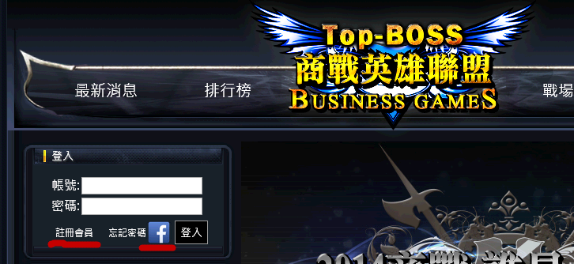
2.完成基本資料填寫，若無推薦人可不填。完成後請按”認證為進階會員”。 | 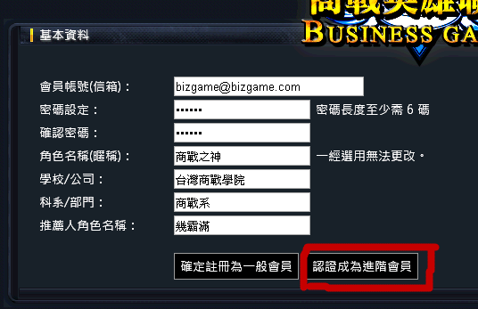

3.按下右邊之進行手機認證，確認手機號碼無誤後按下”發送認證簡訊”。，將收到一封簡訊。請填入驗證碼後按下”手機驗證” 。完成手機驗證後，如實填寫個人資料，並到信箱收信進行信箱驗證。最後按下確定升級為進階會員。 | 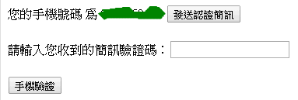  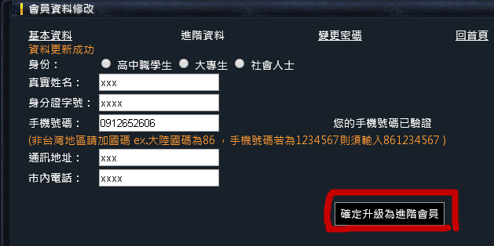
4.回首頁重新登入，確定身分為進階會員。 | 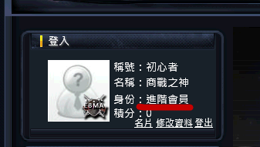

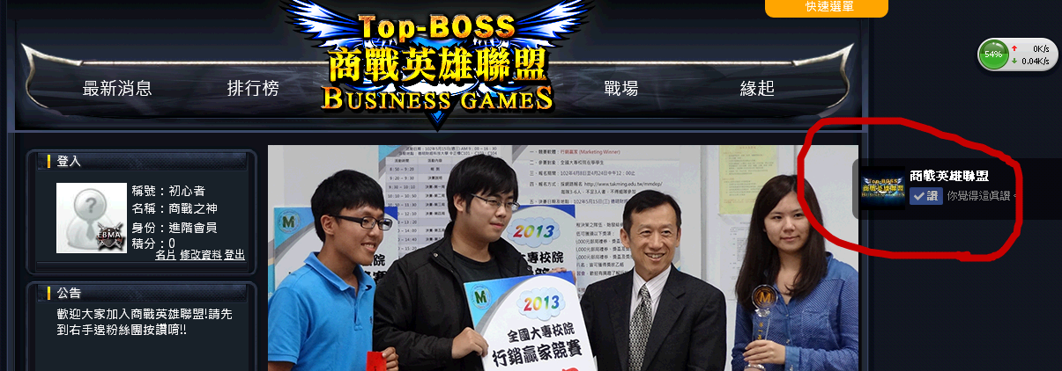
二、完成註冊後請於網站右上角按讚加入粉絲團，以利取得即時競賽動態。
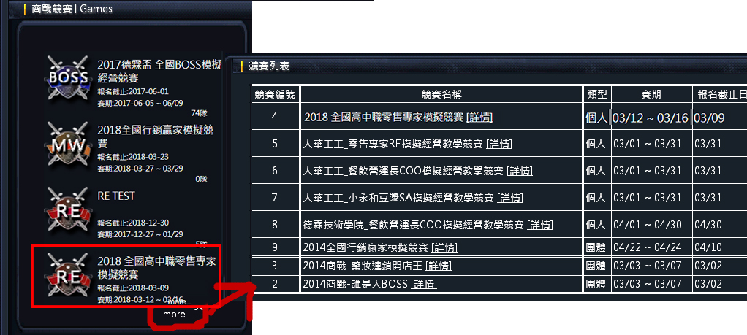
三、至首頁左下方”商戰競賽”處，點選「2018 全國高中職零售專家模擬競賽」並進行報名。若因競賽過多未列於表上請按下more.. 至競賽列表尋找。

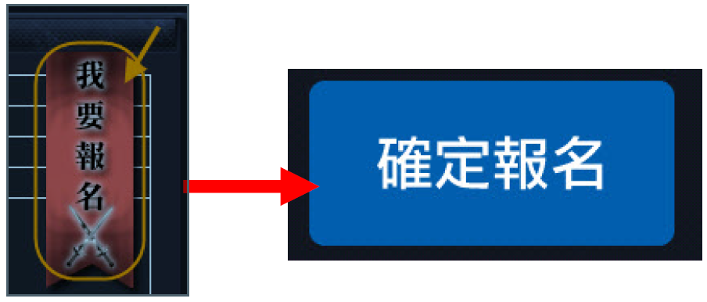
四、於競賽頁面右上角點選我要報名按鈕，即可報名比賽。

五、競賽位置可於初賽開始期間，登入商戰英雄聯盟網頁帳號後，於網頁右上角「戰場」選取「RE」標籤找到競賽入口
